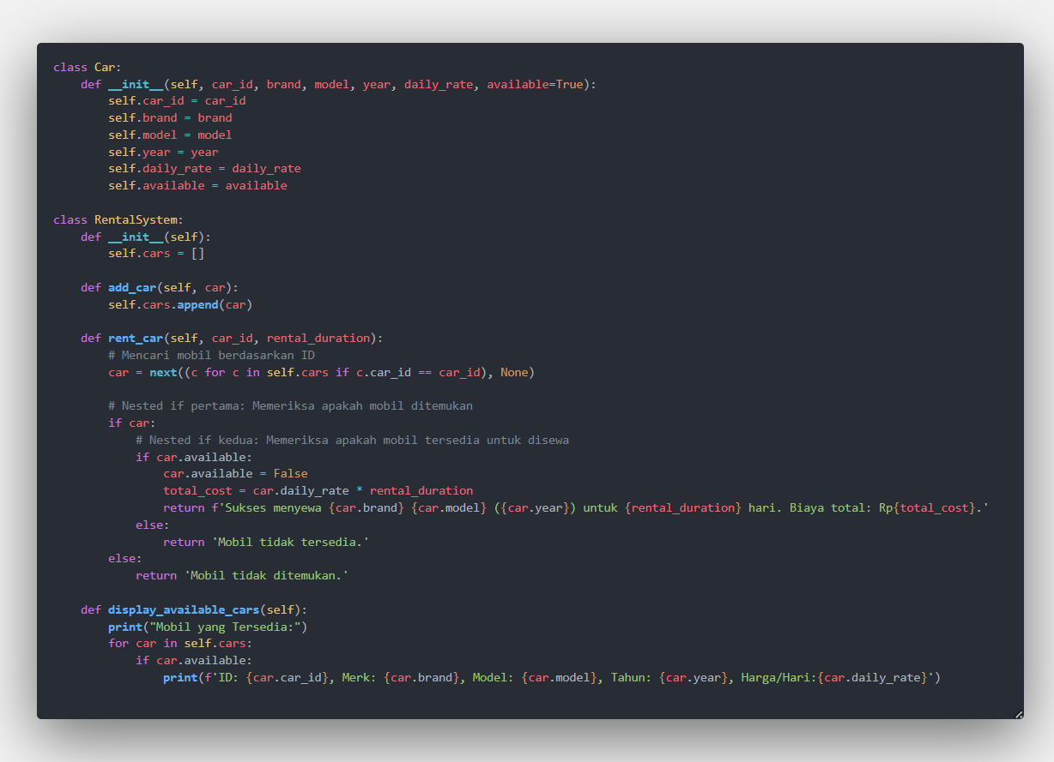
- Class car ini merepresentasikan mobil dan memiliki atribut car_id,brand,model,year,daily_rate,available
- Untuk class rental untuk mepresentasikan system penyewaan mobil
- Add_car digunakan untuk menambahkan objek mobil ke dalam system penyewaan
- Rent_car digunakan untuk menyewa mobil berdasrkan ID mobil dan durasi sewa mobil
- Mengecek apakah mobil yang mau disewa tersedia atau tidak
- Jika tersedia maka status mobil yang disewa berubah menjadi tidak tersedia
- Jika mobil yang tersedia disewa selanjutnya ke menghitung biaya total sewa
- Selajutnya yang display_available untuk mencetal iformasi mobil yang tersedia dalam system penyewaan
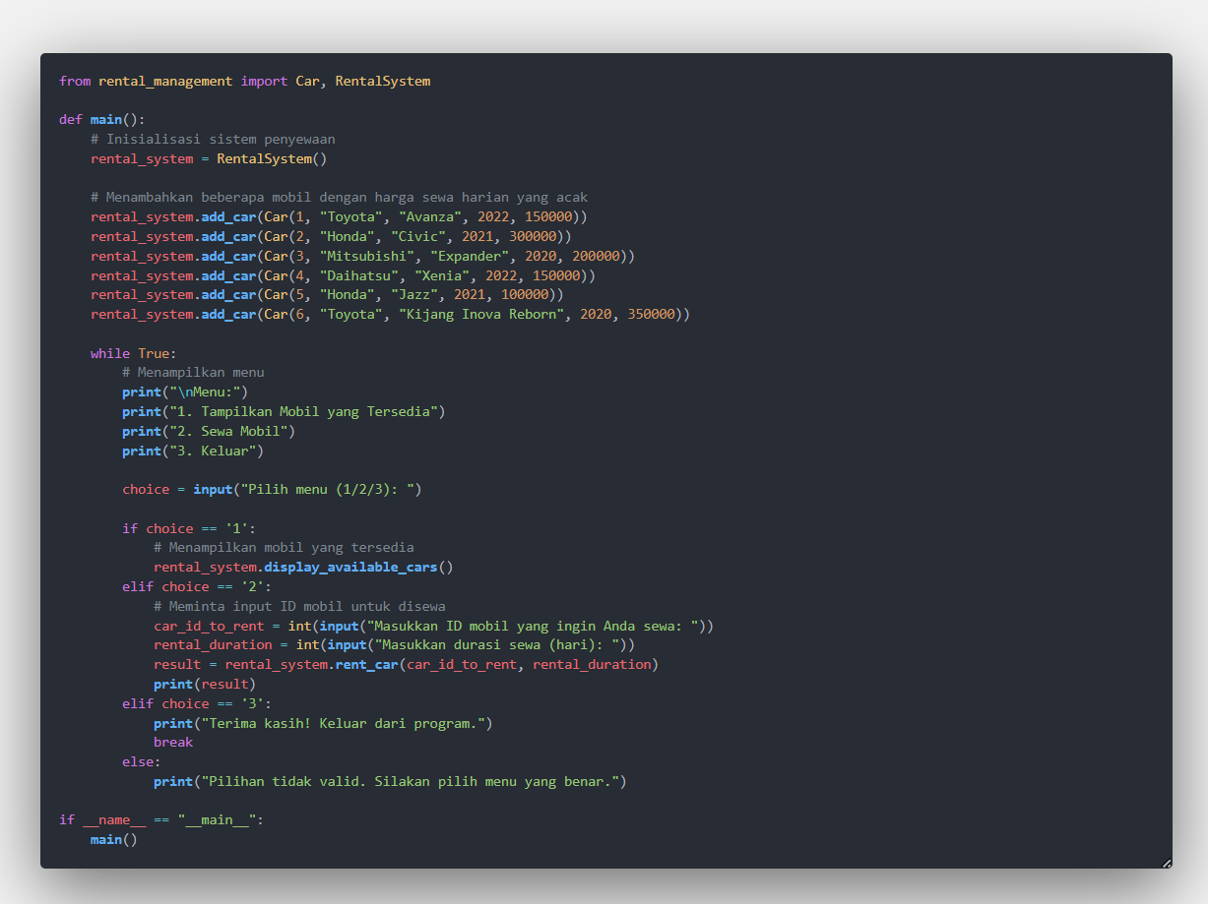
- Pertama panggil class car dan rental sytem dalma modul rental_management
- Fungsi main untuk fungsi utama program ini melakukan inisialisasi system penyewaan,menambahkan beberapa mobil ke dalam system dan kemudian menjalankan loop tak terbatas untuk menampilkan menu kepada pengguna.Loop akan berhenti jika user memilih angka 3,jika tidak program akan terus berjalan
- Jika user memilih angka 1 maka akan menampilkan menu mobil yang tersedia,jika mobil tidak tersedia akan tidak akan muncul dalam display
- Jika user memilih angka 2 program akan meminta ID mobil mana yang akan di pilih dan berapa pengguna akan menyewa mobil tersebut
Dan setelah itu akan menampilkan mobil yang disewa dan berapa lama menyewa dan jumlah yang harus dibayar pengguna
- jika memilih angka 3 maka akan keluar dari program dan program selesai
- dan jika pengguna tidak memasukan pilihan yang valid program akan memberikan pesan kesalahan
Kesimpulannya dari program ini adalah memberikan program ssederhana untuk mengelola system penyewaan mobil dimana pengguna dapat meilhat mobil yang tersedia,menyewa mobil,dan keluar dari program sesuia keingnan pengguna

